KATA PENGANTAR
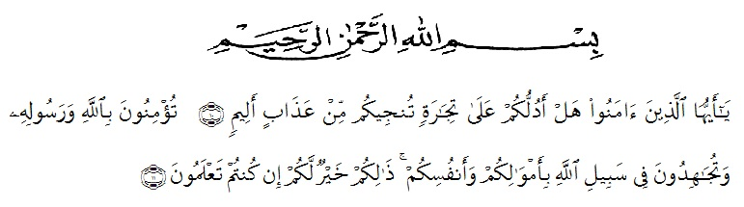
Artinya: “Hai orang-orang yang beriman, sukakah kamu aku tunjukkan suatuperniagaan yang dapat menyelamat kamu dari azab yang pedih?¹⁰ .yaitu kamu berimankepada Allah SWT dan Rasul-Nya dan berjihaddijalan Allah dengan harta dan jiwamu.Itulah yang lebih baik bagimujika kamu mengetahui”.
Puji dan syukur penulis ucapkan kepada Allah SWT atas rahmat dankarunia-Nya yangtelah memberikan kesehatan, waktu, kesempatan danpengetahuan sehingga penulisdapat menyelesaikan skripsi yang berjudul“Pengaruh Rasio Likuiditas, Solvabilitas, dan Profitabilitas Terhadap Kinerja Keuangan PT. Panji Anugerah Sentosa Medan Pada Tahun 2022-2024”.Shalawat dan salam senantiasa tercurahkan pada junjungan kitaNabi MuhammadSAW yang menjadi teladan bagi seluruh umat manusia.
Skripsi ini disusun sebagai salahsatu syarat guna memperolehgelar Sarjana Manajemen di Universitas Muslim NusantaraAl-WashliyahMedan. Dalam penyusunan skripsi ini, penulis mendapat bimbingan sertaarahan dari berbagai pihak. Oleh karena itu penulis mengucapkan terimakasih kepada:

- Ayahanda Wahudin dan Ibunda Novita Santi tersayang. Mereka adalah tujuan utama penulis dalam menyelesaikan skripsi ini.
- Ananda Nadhira Khairunnisa dan Raysha Ramadhani.Selakuadik penulis dan penyemangat penulis dalam menyelesaikan skripsi ini.
- BapakDr.H.Firmanyah,M.SiselakuRektorUniversitasMuslimNusantara Al- Washliyah.
- Ibu Dr.Anggia Sari Lubis, SE., M.Si., selaku Dekan Fakultas Ekonomi dan Bisnis Universitas Muslim Nusantara Al-Washliyah.
- Toni Hidayat, SE., M.Si., selakuKepalaProgramStudiManajemen.
- Toni Hidayat, SE., M.Si., selaku Dosen Pembimbing yang telah bersedia memberikan bimbingan,masukan dan saran kepada penulis selama penyelesaian skripsi ini.
- Para dosen dan seluruh staf atau pegawai Universitas Muslim Nusantara Al- Washliyah atas ilmu yang diberikan selama penulis mengikuti perkuliahan.
- Kepada saudara persepupuan saya yang men-support saya dalam mengerjakan skripsi ini.
- Teman-teman kerja saya sebagai motivator dalam saya melangkah lebih maju dalam menuntaskan skripsi ini
- Kepadaparasahabat-sahabatsayadan orang yang ter-special di hidup saya yangikutmembantudalammemberikansemangatkepadasayadalam menyelesaikan skripsi ini.
- Serta teman-teman seperjuangan angkatan 2021 yang tidak bisa saya sebutkan satu persatu. Terima kasih atas kebersamaannya.
Penulismengucapkanterimakasihkepadadirisendirikarnatelahbertahandalamproses pengerjaan penelitian ini sampai dengan selesai. Penulis menyadari bahwa skripsi ini masih memiliki banyak kekurangan. Penulis mengharapkan berbagai kritik dan saran yang membangun untuk penyempurnaan skripsi ini.

Medan, Mei 2025
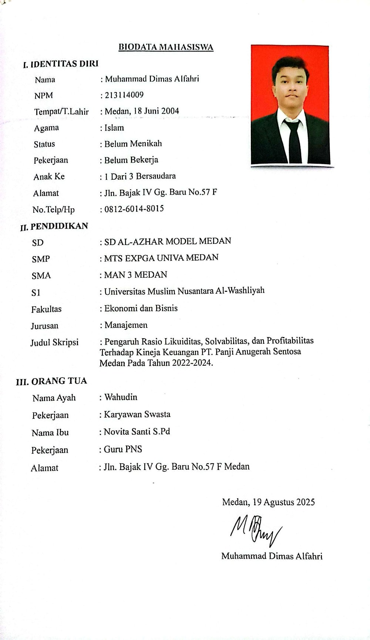
Penulis
Muhammad Dimas Alfahri
NPM.213114009

DAFTAR ISI
KATA PENGANTAR i
DAFTAR ISI iv
DAFTAR TABEL vii
DAFTAR GAMBAR viii
BAB I PENDAHULUAN 9
1.1 Latar Belakang 9
1.2 Identifikasi Masalah 16
1.3 Batasan Masalah 16
1.4 Rumusan Masalah 17
1.5 Tujuan Penelitian 17
1.6 Manfaat Penelitian 18
BAB II TINJAUAN PUSTAKA 19
2.1 Landasan Teori 19
2.1.1 Rasio Likuiditas 19
2.1.2 Rasio Solvabilitas 21
2.1.3 Rasio Profitabilitas 22
2.1.4 Kinerja Keuangan 24
2.2 Penelitian Terdahulu 26
2.3 Kerangka Konseptual 29
2.4 Hipotesis Penelitian 31
BAB III METODE PENELITIAN 32
3.1 Desain Penelitian 32
3.2 Populasi dan Sampel Penelitian 32
3.2.1 Populasi 32
3.2.2 Sampel 33
3.3 Lokasi dan Waktu Penelitian 33
3.3.1 Lokasi Penelitian 33
3.3.2 Waktu Penelitian 34
3.4 Definisi dan Operasionalisasi Variabel 34
3.4.1 Definisi Variabel 34
3.4.2 Variabel Independen (X) 34
3.4.3 Variabel Dependen (Y) 34
3.5 Instrumen Penelitian 36
3.6 Teknik Pengumpulan Data 37
3.7 Teknik Analisis Data 38
3.7.1 UjiAsumsiKlasik 38
3.7.2 Analisis Persamaan RegresiLinearBerganda 39
3.7.3 Uji Hipotesis 41
BAB IV HASIL DAN PEMBAHASAN 43
4.1 Hasil Penelitian 43
4.1.1 Gambaran Umum PT. Panji Anugerah Sentosa Medan 43
4.1.2 Uji Asumsi Klasik 45
4.1.3 Uji Persamaan Regresi Linear Berganda 50
4.1.4 Uji Hipotesis 51
4.2 Pembahasan Penelitian 54
4.2.1 Pengaruh Likuiditas terhadap Kinerja Keuangan 55
4.2.2 Pengaruh Solvabilitas terhadap Kinerja Keuangan 55
4.2.3 Pengaruh Profitabilitas terhadap Kinerja Keuangan 55
BAB V KESIMPULAN DAN SARAN 57
5.1 Kesimpulan 57
5.2 Saran 58
DAFTAR PUSTAKA 59
LAMPIRAN 61

DAFTAR TABEL
Tabel 1. 1 Current Ratio PT. Panji Anugerah Sentosa Tahun 2022-2024 4
Tabel 1. 2 DER PT. Panji Anugerah Sentosa Tahun 2022-2024 4
Tabel 1. 3 ROA PT. Panji Anugerah Sentosa Tahun 2022-2024 5
Tabel 1. 4 NPM PT. Panji Anugerah Sentosa Tahun 2022-2024. 6
Tabel 2. 1 Penelitian Terdahulu 18
Tabel 3. 1 Waktu Penelitian 26
Tabel 3. 2 Definisi Variabel 27
Tabel 4. 1 Nama dan Jabatan Karyawan PT. Panji Anugerah Sentosa Medan 36
Tabel 4. 2 Hasil Uji Normalitas 39
Tabel 4. 3 Hasil Uji Multikolinearitas 40
Tabel 4. 4 Uji Heteroskedastisitas dengan Uji Glejser 41
Tabel 4. 5 Uji Persamaan Regresi Linear Berganda 43
Tabel 4. 6 Uji F 44
Tabel 4. 7 Uji t 44
Tabel 4. 8 Uji Koefisien Determinasi (R2) 46

DAFTAR GAMBAR
Gambar 2. 1 Kerangka Konseptual 22
Gambar 4. 1 Struktur Organisasi PT. Panji Anugerah Sentosa Medan 36

